平成２０年１２月
BarCaveaun
〒317-0072
弁天町1-5-5弁天町ビル１F
Tel．(0294)22-5013
http://
www.geocities.jp/bar_caveaun/
か ぼ ん 新 聞
今年も残す所あとわずかとなってまいりました。皆様はいかがお過しでしょうか？
今年は『Oh!Nikk's Dining』(オーニックスダイニングと読みます。略してニックスでお願いします！)を開店してバタバタした１年でした。まだバタバタしていますが…。そして事故！？車を停車中に追突されムチウチに～！もう大変です！治療の一環として酸素カプセルに入っています。別名ベッカムカプセル。そうです、あのベッカムさんやハンカチ王子が入っている酸素カプセルです。この中に入っていると骨の付きが良くなり、体の回復が早くなるものです。酸素により細胞が活性化して、人間の細胞レベルが若返るそうな。私も肌がツヤツヤし（もともとツヤツヤしていましたが）保湿性があがり水をはじくのが実感できます！こいつはかなり効きます！疲れている方はぜひお試し下さい。
メリークリスマス！そして酸素カプセル！？
かぼん新聞

前々から予定していたテラス席も設置しました。（春になったら花見でぜひ御利用下さい。まだまだ寒いので…。）
そしてイルミネーション！ちょっとクリスマスっぽく。ＬＥＤのライトでディスプレイを始めるともっともっとしたくなっていきます。ご家庭などでしている方の気持ちがわかってきます。きっと来年はもっと凄い事になるはずです！？

『
第２１号
クリスマスイルミネーション！
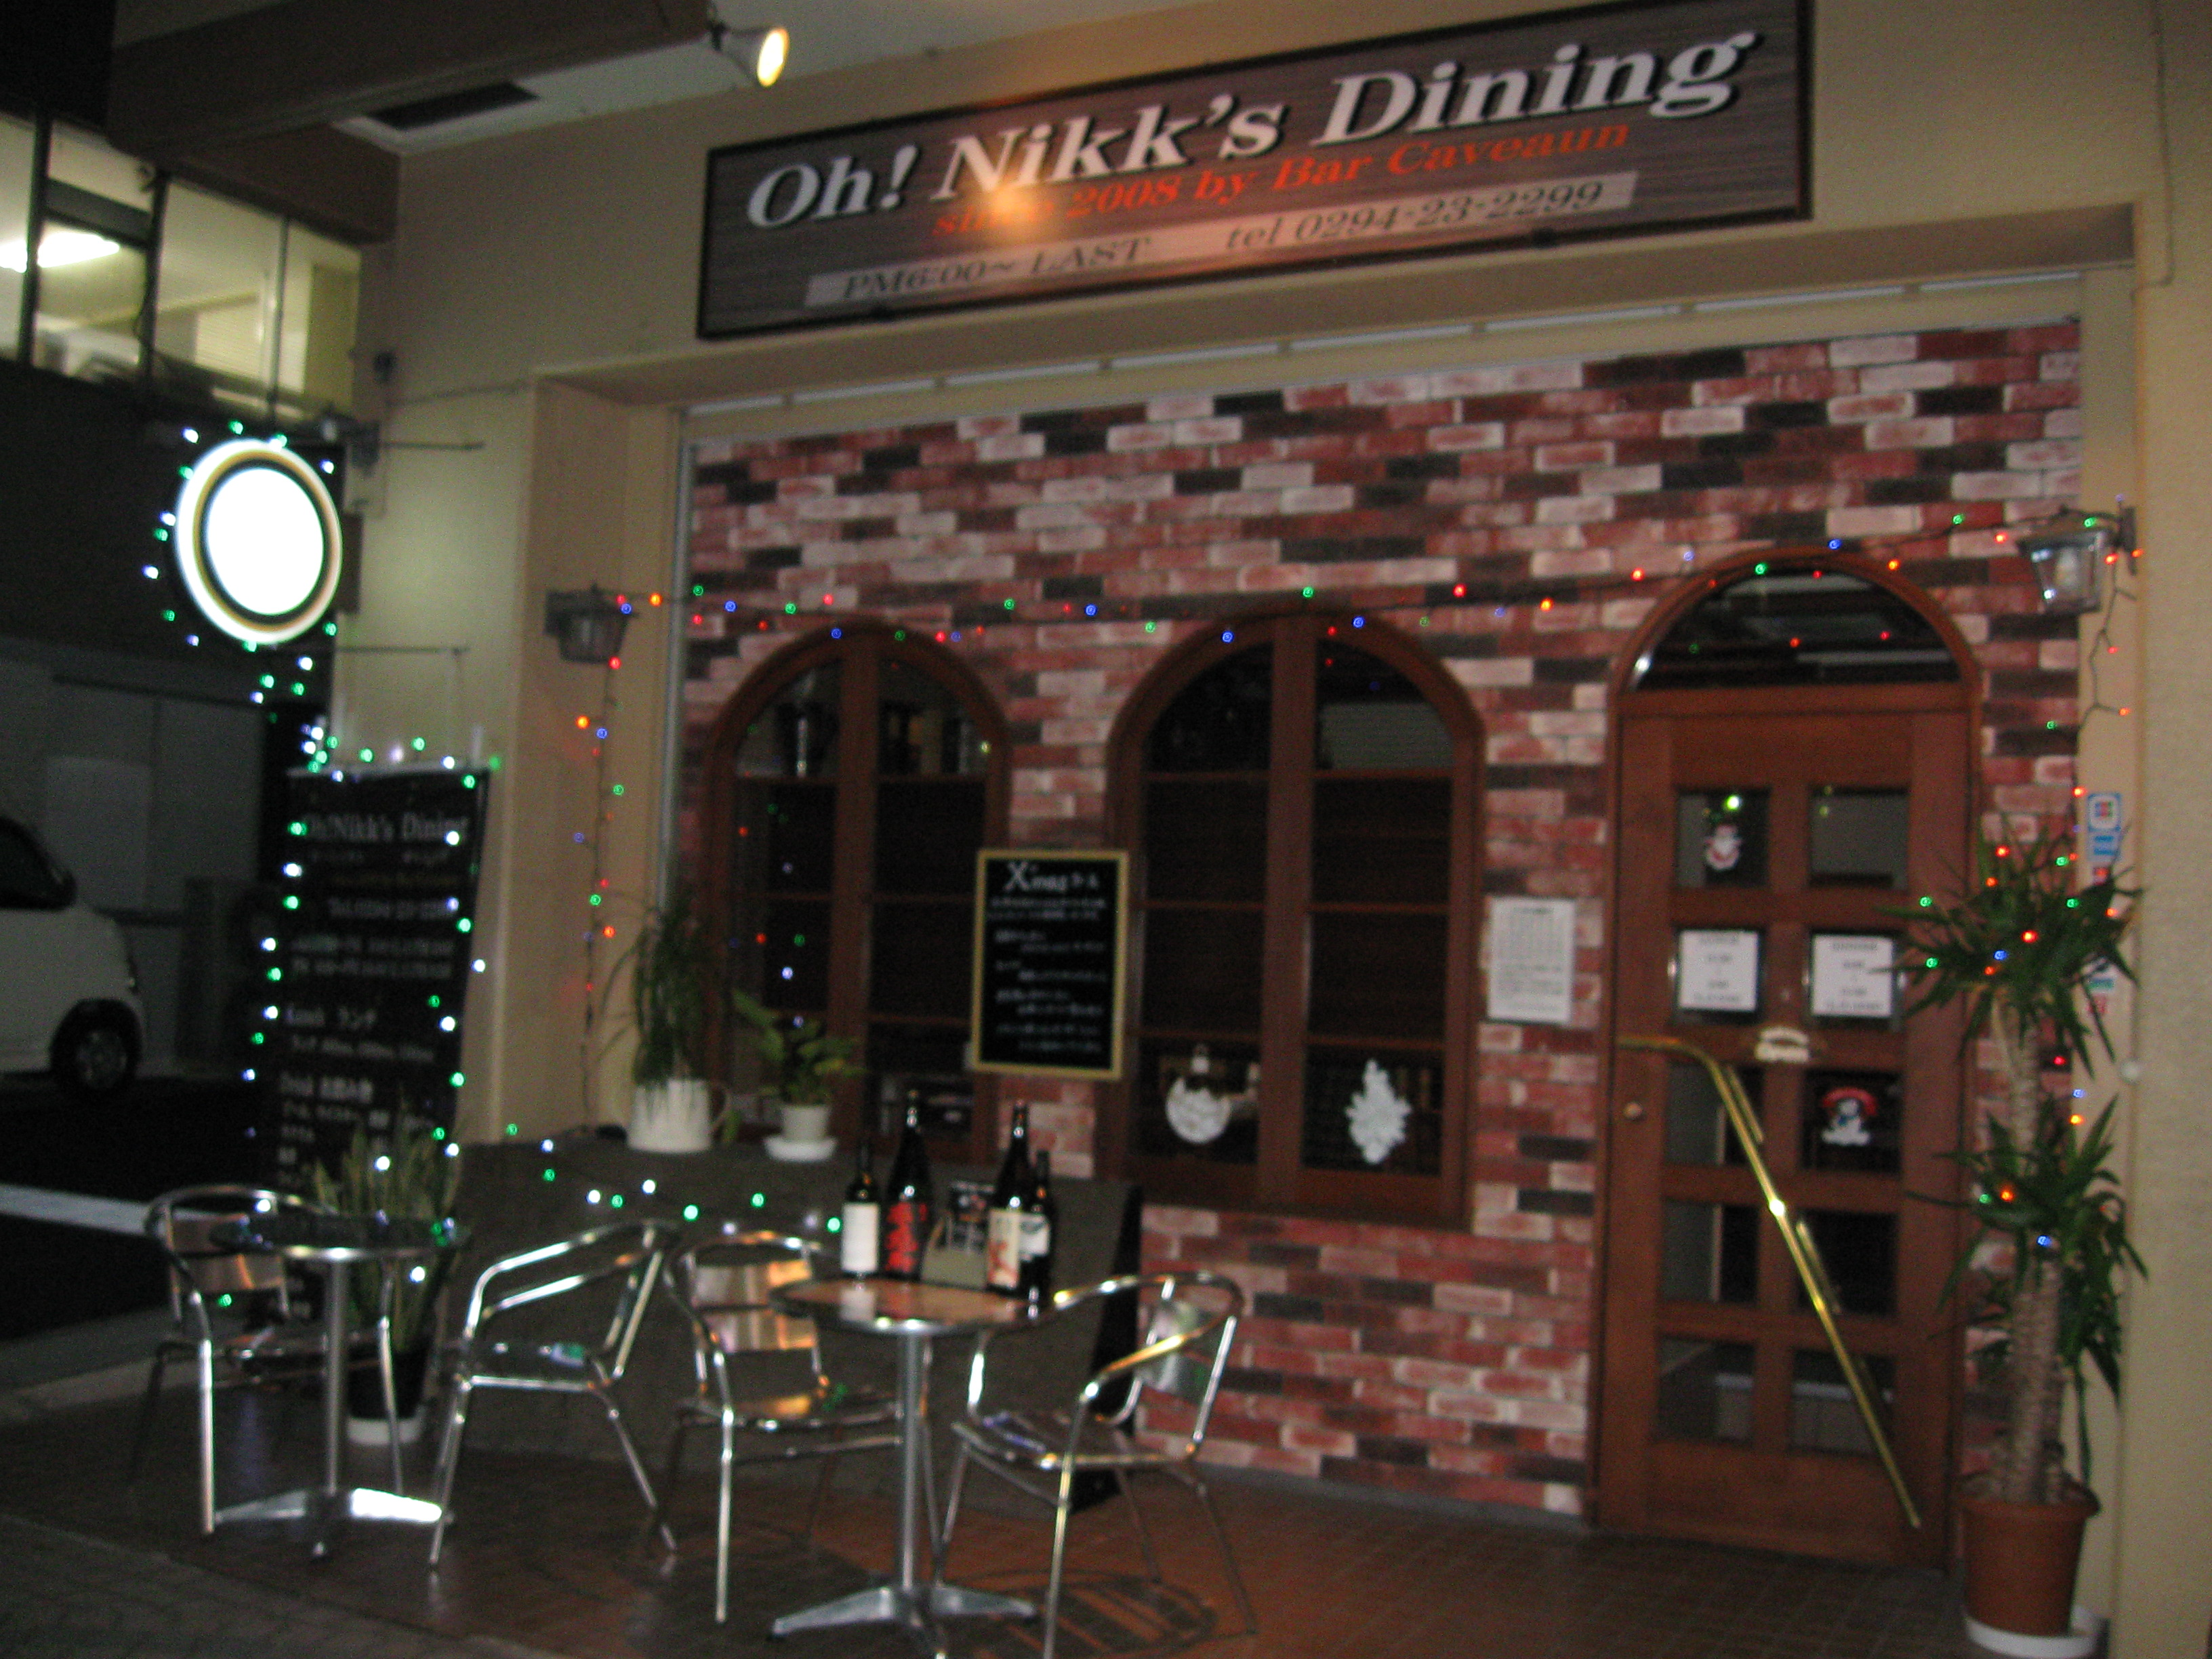

素敵な感じです！

８時３０分オープン
もうしばらくバーカボンはオープン時間を遅らせて午後８時３０分オープンになります。閉店時間は午前３時なのでそちらは変更無しです。よろしくお願いします。
リニューアル？
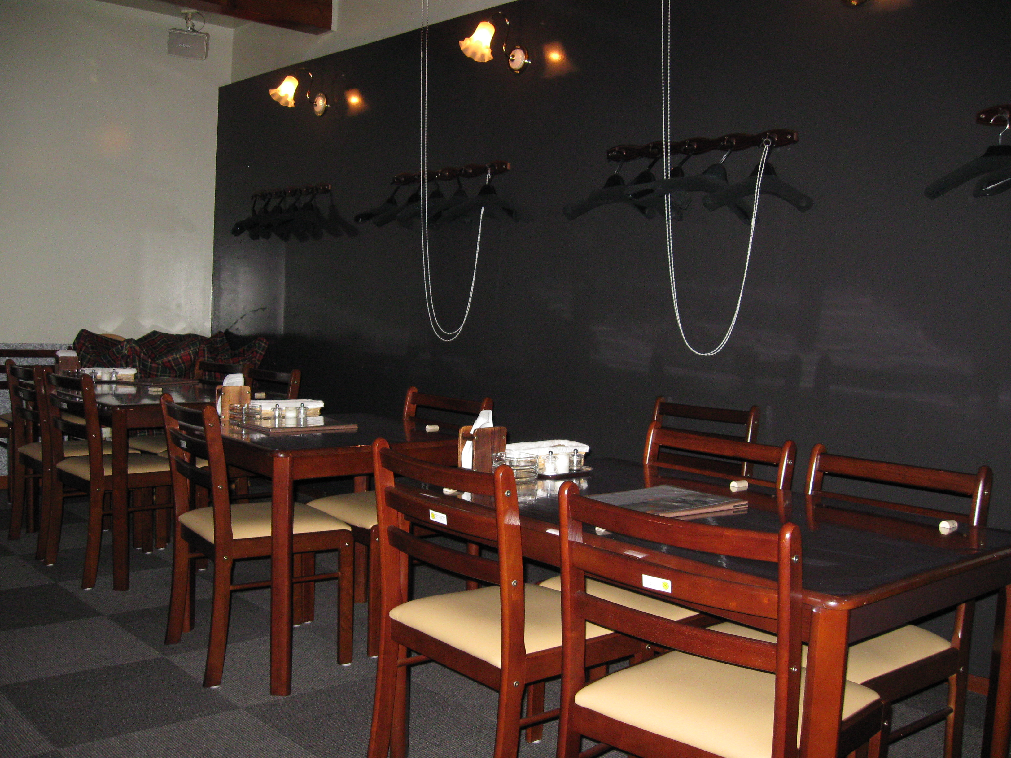
春のオープンから一部リニューアルしました。オープンから考えるとカウンターが変わり、床が変わり、テーブル位置が変わり、テラス席が出来たり、ランチ営業が始まったり、飲み放題プランが出来たり。日々進化しております。ご希望があればぜひお聞かせ下さい。
来年からはメニューもリニューアルする予定です。ご期待下さい！

スコットランドに行ってみたいと思いませんか？そんな方は『ザ・グレンリベット コニサー キャンペーン』にて、抽選でスコットランドへ行けます！さらにこの機会にコニサー・クラブへ入会を。
入会金・会費は無料です！https://www.theglenlivet.jp/connoisseur/
食という字は？
床が以前よりシックな色合いになりました。
食という字は『人を良くする』と書き、酒を飲むという字は『人を良くするのに欠けてはいけないもの』と書きます。そう、人がより良く生きていくためには『良いものを食べる』『良い酒を飲む』という事が必要なのです！皆さん良いものを食べていますか？良い酒を飲んでいますか？そんな時はぜひ当店へお越し下さい！
しかし昨今の食の偽装問題、同業者としては恥ずかしい限りです。ほんと営業妨害ですよ～。世の中には絶対にお客様を裏切ってはいけない職業が２つあります。１つはお医者様、もう１つはバーテンダー…。なぜならどちらも毒にも薬にもなるものを出すからです。（食べ物屋さんもですね）

スコットランドツアー

